1.Раскрась предметы, названия которых начинаются 2. Ведя по стрелочке, составь слоги. Запиши и прочитай.

на звук [К] или [КЬ]. Соедини их с буквой «К».

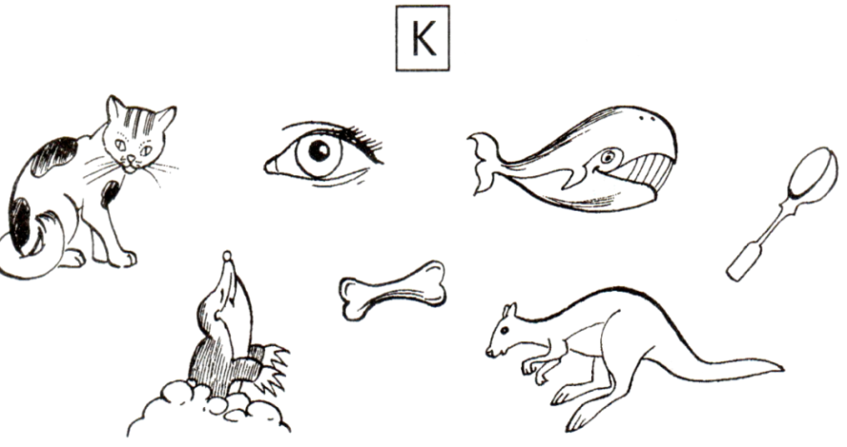 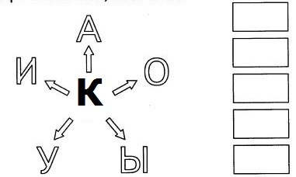

3.Соедини похожие слоги. Прочитай пары.

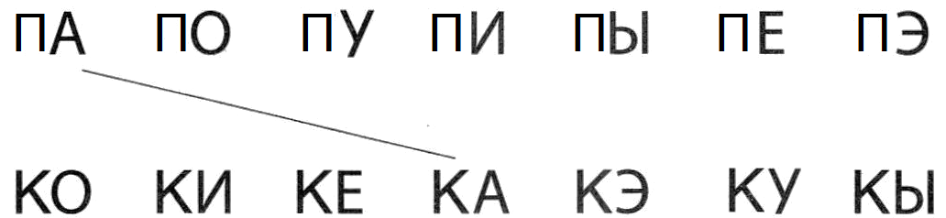

4.Впиши пропущенную букву. Соедини слово с картинкой. 5. Найди и раскрась букву К.

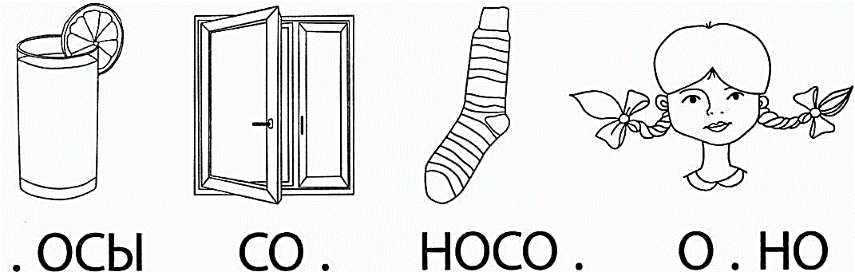 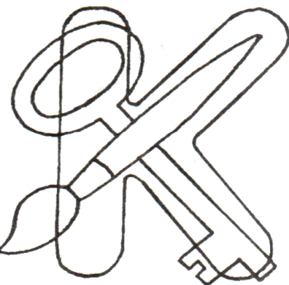

6. Почини букву «К». Допиши недостающие элементы буквы.



7. Вставь пропущенные гласные буквы и прочитай слова. 8.Найди место звуков К и КЬ в словах и раскрась клеточку.

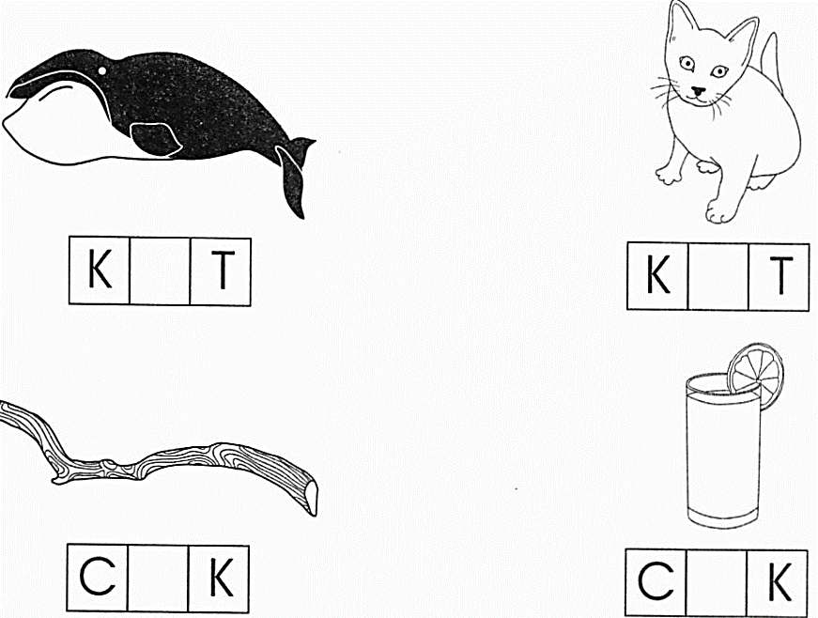 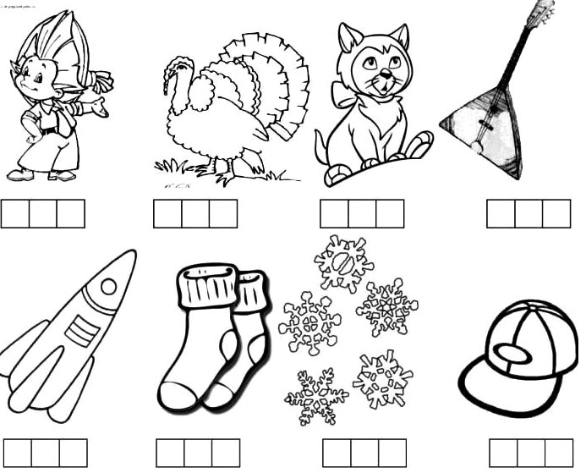

9. Найди в цепочке слова РУКИ, КОСЫ, БУСЫ, СНЫ. Раскрась каждое слово своим цветом. Попробуй прочитать слова.



10.Повторить с ребёнком названия домашних животных и их детёнышей. Чем человек их кормит и какую пользу они ему приносят. Обратить внимание на отличительные особенности домашних животных (рога, копыта, грива, шерсть, щетина и др.)

11.Соедини маму с детёнышем, проговаривая название детёнышей. 12.Соедини животное с его тенью.

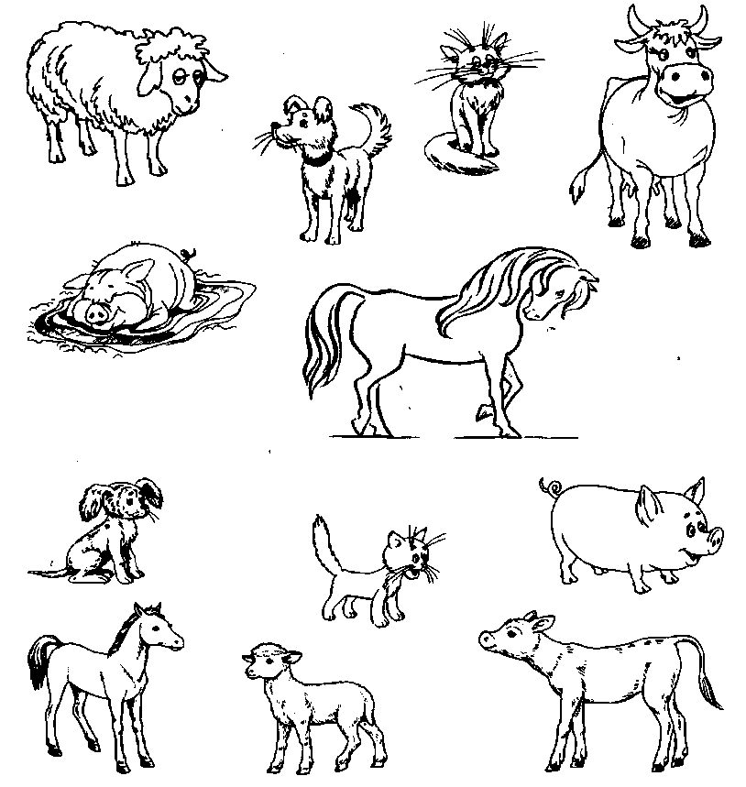 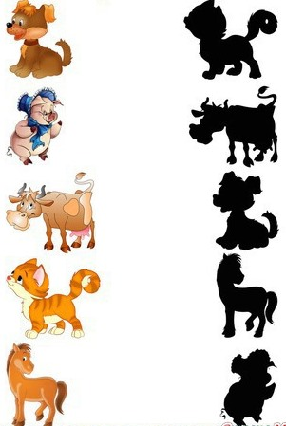

13.Помоги животным добраться до корма 14.Расставь детали картинки по порядку, впиши буквы и

узнаешь как зовут поросёнка.

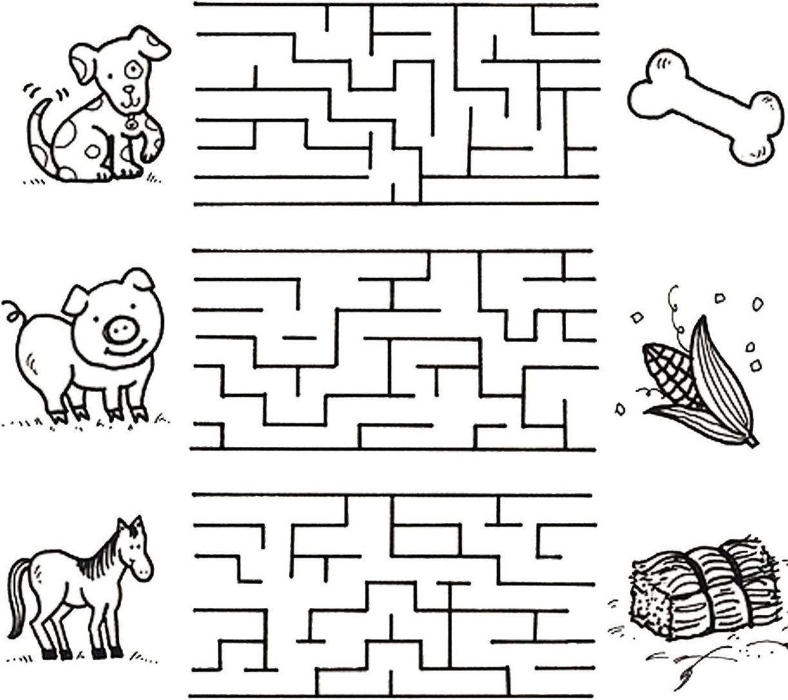 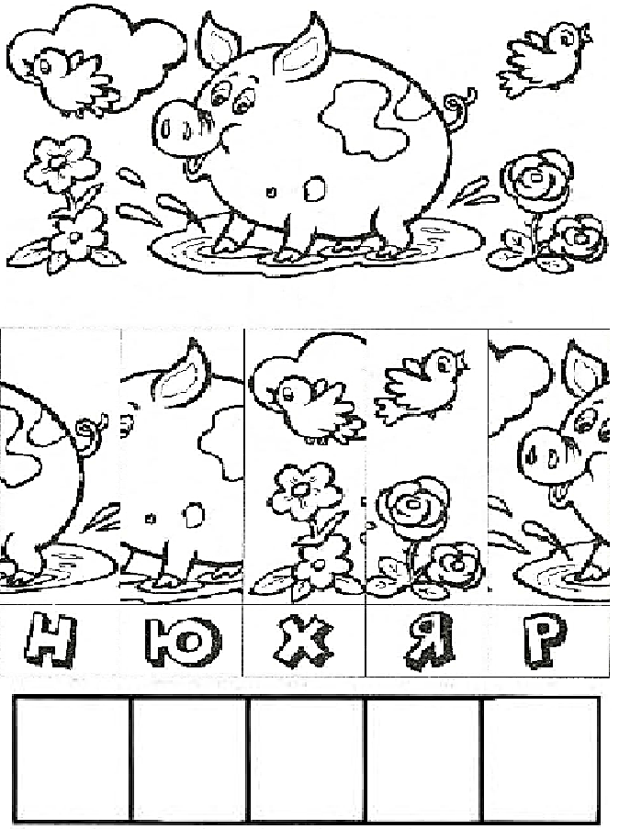

15. Составь слово по первым буквам в названии предметов. 16. Договори словечко, отвечая на вопрос «Что делают?»

